

Vesnice a město
(pracovní list)
VY_32_INOVACE_1B_12
Číslo projektu: CZ.1.07/1.4.00/21.1101

Sada 2
Člověk a společnost
MŠ, ZŠ a PrŠ Trhové Sviny

Identifikátor materiálu: III/2 Inovace a zkvalitnění výuky prostřednictvím ICT, 12

Anotace | Pracovní list Vesnice a město 12 je přílohou k DUM VY_32_INOVACE_1B_12_Vesnice a město, žáci v anglicko-českém slovníku vyhledávají zadané výrazy, spojují anglické výrazy s příslušnými obrázky, na fotografii poznávají Prahu a zapisují do vět důležité pražské památky, které na fotografii vidí, spojují výrazy (město, obec a statutární město) s jejich definicemi.
Autor  Období vytvoření materiálu | Mgr. Naděžda Korcová  Srpen 2011
Speciální vzdělávací potřeby | ADHD, dyslexie, dyskalkulie, dysortografie, dysgrafie
Vzdělávací oblast  Vzdělávací obor | Člověk a společnost  Občanská výchova
Druh učebního materiálu | Pracovní list
Druh interaktivity | Aktivita
Cílová skupina | Žák s lehkým mentálním postižením
Stupeň a typ vzdělávání | Základní škola praktická – 2. stupeň
Typická věková skupina | 13 – 15 let, 7. ročník

VESNICE, MĚSTO
Úkol č. 1:
Najdi v anglicko-českém slovníku následující výrazy:
town: _________________
city: _________________
village:________________

Úkol č. 2:
Spoj anglické výrazy „a city“ a „a village“ s následujícími fotografiemi:

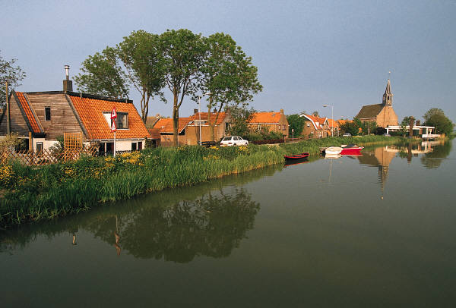 a city
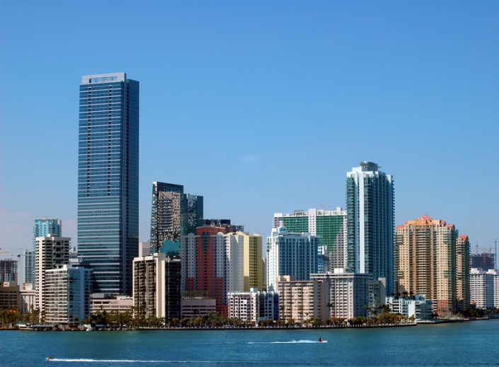 a village

Úkol č. 3:
Poznáš město na fotografii?
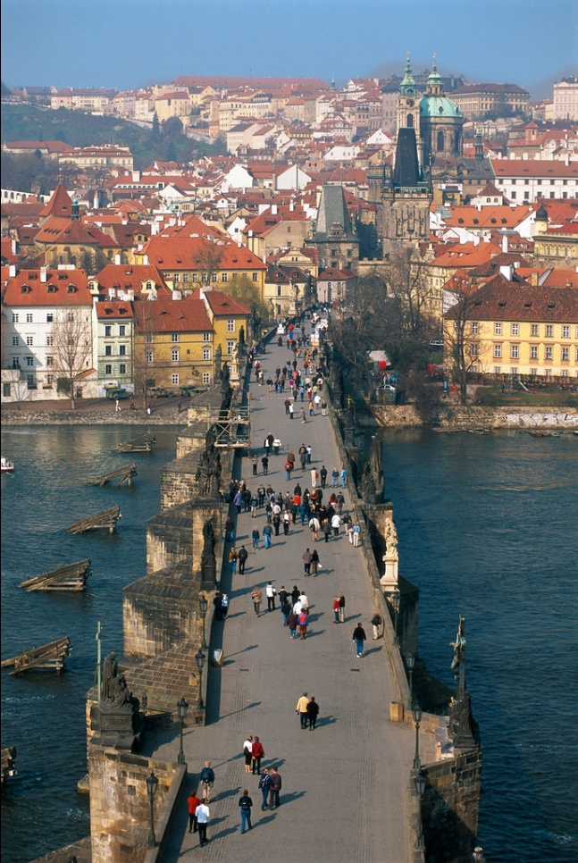 P_ A _ _

Most přes řeku ___________ se jmenuje _____________ most.
Stavba v pozadí s měděnou střechou se jmenuje chrám sv. ________________.
Úkol č. 4:
Spoj správně následující tvrzení s výrazy:

vesnice jsou místa, kde žije více než 3000 obyvatel

města jsou největší města v republice, kde žije více než 100 000 obyvatel

statutární města jsou malé obce, kde žije méně než 3000 obyvatel

Zdroj obrázků:
http://office.microsoft.com/klipart

